Министерство цифрового развития
Федеральное государственное бюджетное образовательное учреждение высшего образования
«Сибирский государственный университет телекоммуникаций и информатики»
(СибГУТИ)

Кафедра прикладной математики и кибернетики

Отчёт

по лабораторной работе № 1 «Среда пользователя UNIX»

Выполнил:
студент группы ИП-216
Русецкий А.С.

Работу проверил: Ассистент
Шевелькова В.Ю.

Новосибирск 2025 г.
Работа с командной строкой
- 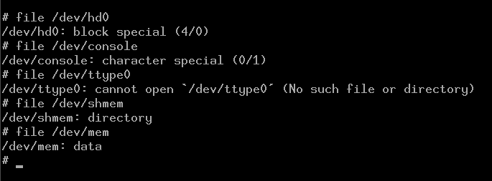
- 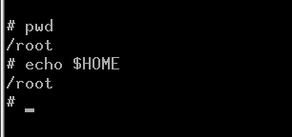
Рабочим каталогом становится домашний каталог пользователя, указанный в /etc/passwd
- 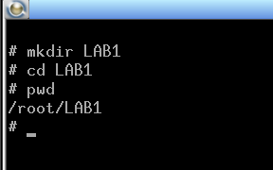
- 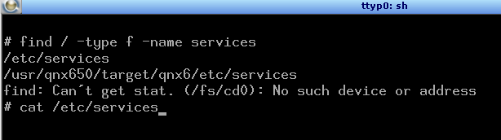
- 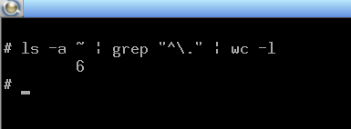
- 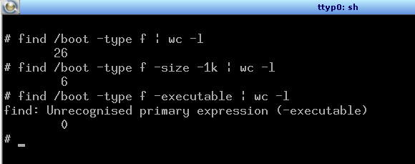
- 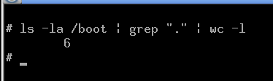
У каталогов всегда минимум 2 жёсткие ссылки – сам каталог и ссылка внутри него
- 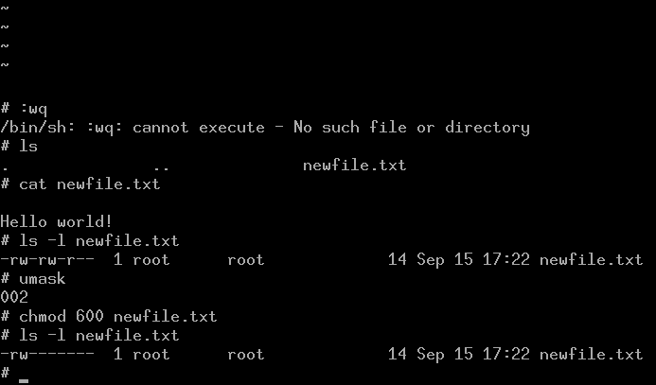
Установленные права определяются umask
- 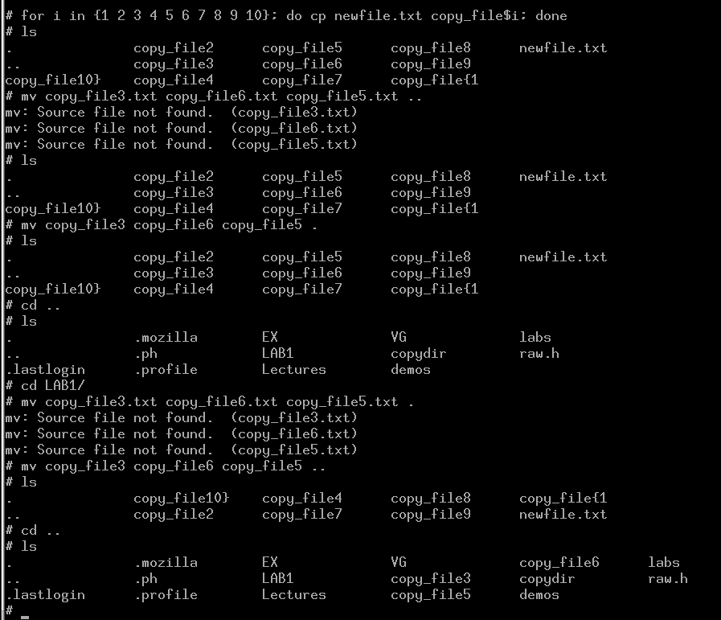
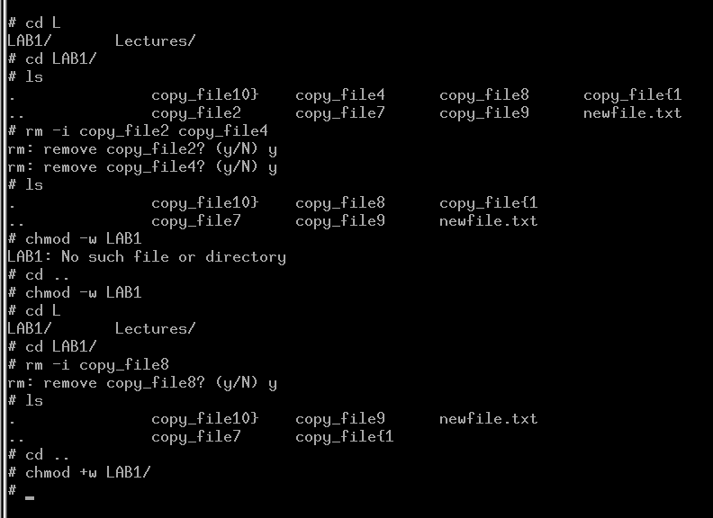
- 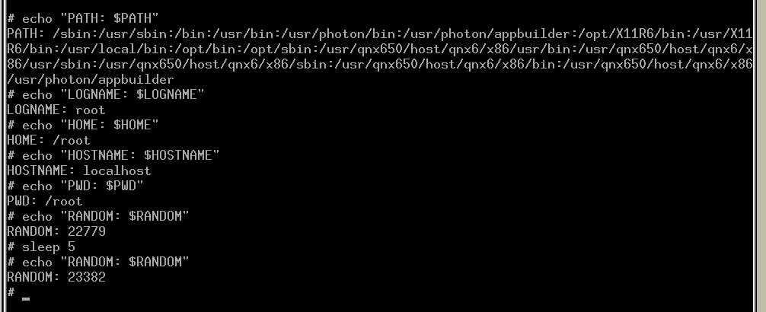
- 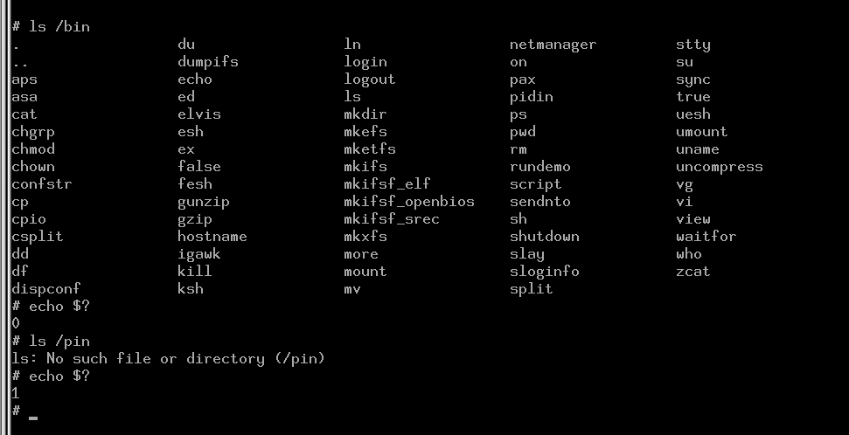
- 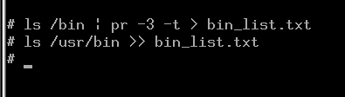
- 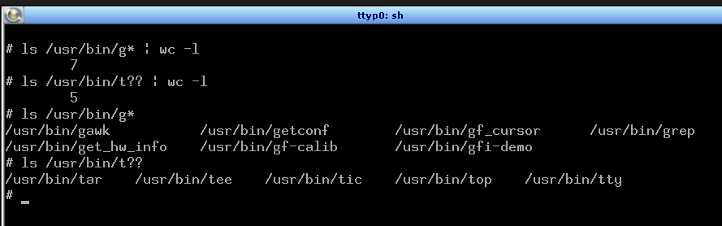
- 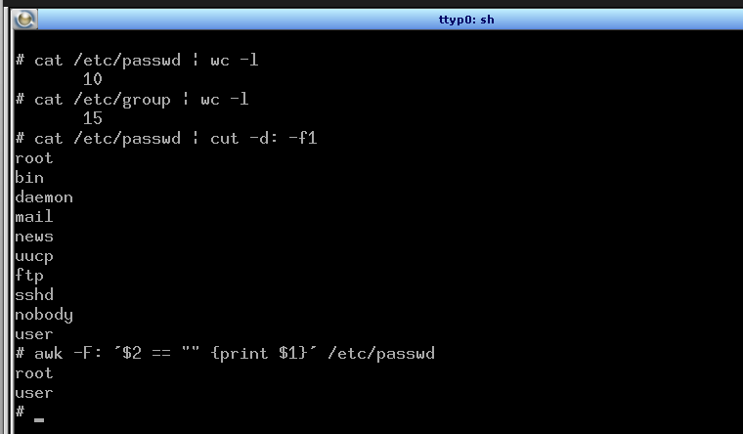
- 15 групп
- Root и user
17-23. 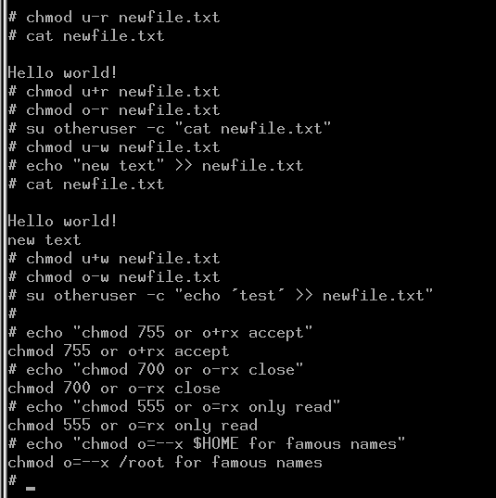
Создание простых скриптов
2.1
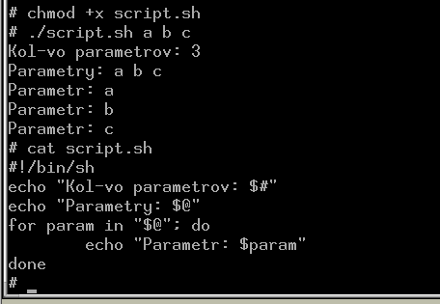
2.2
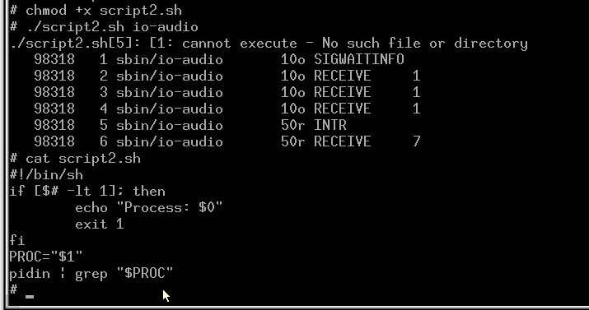
2.3
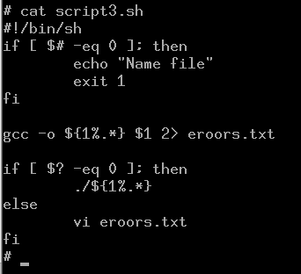
Разработка программ
3.1
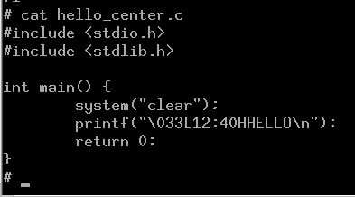
3.2
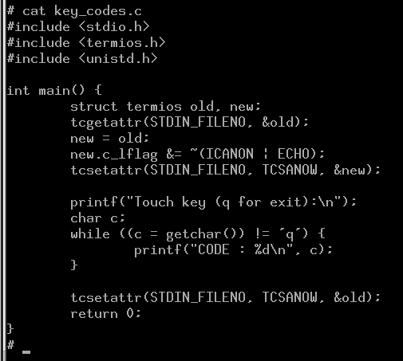
3.3

3.4 